Тема: Система страхования
Цель: рассмотреть процесс планирования операций с наличностью
Задачи:
- рассмотреть понятие и особенности страхования;
- рассмотреть цель страховой деятельности;
- изучить основные элементы и участников страхования;
- изучить виды, отрасли и подотрасли страхования;
- изучить функции страхования.
Страхование представляет собой отношения по защите имущественных интересов физических и юридических лиц при наступлении определенных событий (страховых случаев) за счет денежных фондов, формируемых из уплачиваемых ими страховых взносов (страховых премий). Имущественные интересы физических и юридических лиц являются гражданскими правами, которые в соответствии с п. 1 ст. 8 Гражданского кодекса Российской Федерации могут возникать из договоров и иных сделок, предусмотренных законом, а также вследствие событий, с которыми закон или иной правовой акт связывает наступление гражданско-правовых отношений.
Страхование – составная часть финансов, но отношения страхования имеют целый ряд особенностей:
• денежные отношения в страховании связаны с возможностью наступления страховых случаев, наносящих ущерб;
• страхование характеризуется возвратностью средств, внесенных в страховой фонд.
Основная цель страховой деятельности – это удовлетворение общественной потребности в надежной страховой защите от случайных опасностей, которая соответствует общепринятым требованиям по финансовой надежности. Не менее важной целью страхования является аккумуляция денежных средств, уплаченных множеством страхователей, и инвестирование их в экономику.
Степень достижения основной цели и будет определять эффективность страховой деятельности. Для количественной оценки эффективности можно использовать степень охвата страховой защитой различных объектов, подверженных рискам, и уровень страхового обеспечения по каждому объекту.
Основные элементы и участники
Система страхования представляет собой определенную форму существования страховых отношений, включающих в себя отдельные составные части. Так, к ее элементам относятся совокупность существующих организаций и страховых фондов, которыми она управляется, органы государственного контроля и фонды, которые этими органами управляются, система нормативно-правовых актов, которая регулирует все моменты деятельности. Также в нее входят отрасли и виды страхования, в которых оно проявляется и виды отношений между субъектами.
Участники отношений:
- Страховщики, являющиеся компаниями (организациями), оказывающими услуги страхования и принимающие на себя риски клиентов;
- Страхователи, являющиеся потребителями услуг;
- Организации, являющиеся продавцами страховых услуг;
- Организации и лица, которые формируют инфраструктуру рынка.
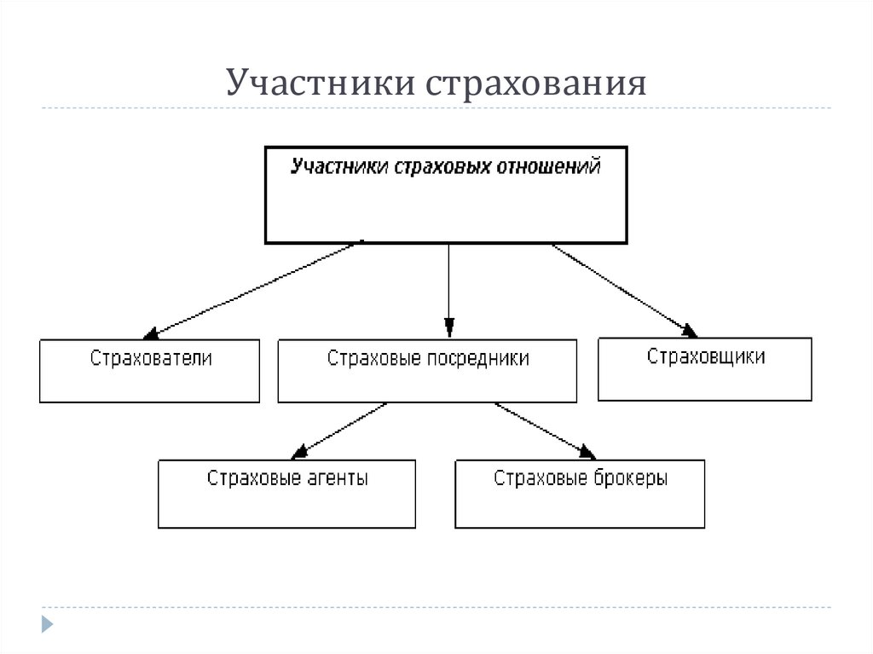
Система страхования представляет собой организованную форму централизации и концентрации капитала, который складывается из страховых взносов (премий), уплачиваемых клиентами страховым компаниям. В этом проявляется инвестиционная роль страхования.
Система страхования различает несколько типов, к которым относятся система пропорциональной ответственности, первого риска, дробной части, восстановительной стоимости, предельного страхового обеспечения.
Система пропорциональной ответственности предполагает выплату страховых возмещений в той форме, которая заранее оговаривается в страховом договоре и представляет собой отдельную ее часть.
В таком случае компенсация выплачивается в той части ущерба, которая представляет собой величину, пропорциональную оценочной стоимости объекта. К примеру, если страховая сумма составляет 70% от стоимости материальной ценности, то и компенсация составит аналогичный процент от величины понесенного ущерба.
Система первого риска предполагает перечисление установленного страхового возмещения в размере того ущерба, который был фактически причинен страхователю, при этом выплата ограничивается максимально возможной суммой. Одним из ярких примеров такого страхования является полис ОСАГО, в котором установлены четкие пределы возможных возмещений.
Пример полис ОСАГО:
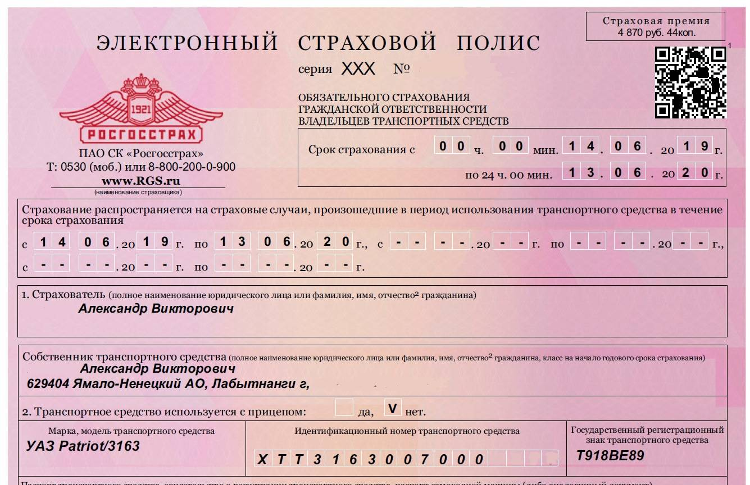
Признаки страхования:
• существование перераспределительных отношений;
• существование страхового риска и критерия его оценки;
• формирование страхового сообщества из числа страхователей и страховщиков;
• сочетание индивидуальных и групповых страховых интересов;
• солидарная ответственность всех страхователей за ущерб;
• замкнутая раскладка ущерба;
• перераспределение ущерба в пространстве и во времени;
• возвратность страховых платежей (распределенная в пространстве и во времени);
• самоокупаемость страховой деятельности.
К правовой стороне страхования относятся такие признаки:
• страховой интерес;
• цель страхования;
• возмездность страхования;
• договор страхования;
• удовлетворение случайной и возможной потребности.
Специфические функции, присущие страхованию.
1. Рисковая функция — перераспределение денежных ресурсов между всеми участниками страхования. Данная функция отражает основное назначение страхования – защиту от рисков.
2. Предупредительная функция — использование части средств страхового фонда на уменьшение вероятности наступления страхового случая, а также степени и последствий страхового риска.
3. Сберегательная функция — сбережение денежных сумм с помощью страхования на дожитие. Эта функция связана с потребностью в страховой защите достигнутого семейного достатка.
4. Контрольная функция – строго целевое формирование и использование средств страхового фонда. В соответствии с требованием контрольной функции осуществляется финансовый страховой контроль за правильным проведением страховых операций.
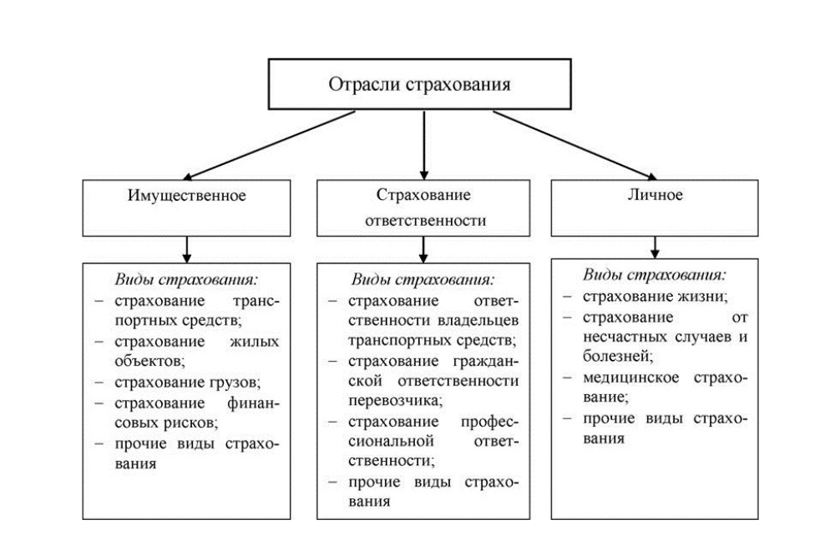
Отрасли страхования:
1) имущественное;
2) личное;
3) страхование ответственности;
4) страхование экономических рисков.
Страхование жизни представляет собой совокупность видов личного страхования, предусматривающих обязанности страховщика по страховым выплатам в случаях:
1) дожития застрахованного до окончания срока страхования или определенного договором страхования возраста;
2) смерти застрахованного;
3) по выплате пенсии застрахованному в случаях, предусмотренных договором страхования.
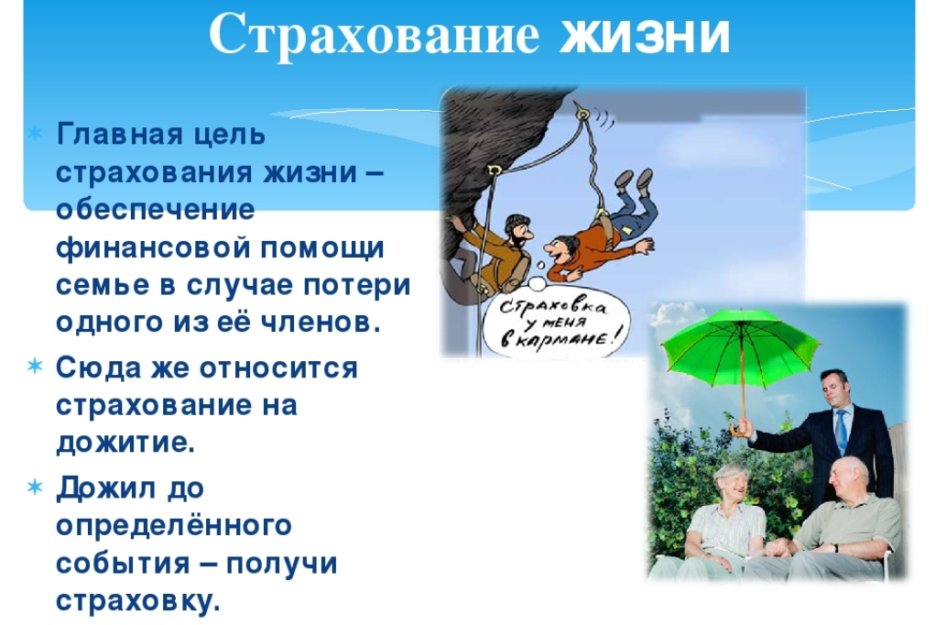
Основными подотраслями имущественного страхования являются:
1) страхование средств наземного транспорта;
2) страхование средств воздушного транспорта;
3) страхование средств водного транспорта;
4) страхование грузов;
5) страхование финансовых рисков, вызванных такими событиями, как остановка производства или сокращение объема производства в результате оговоренных событий, потеря работы (для физических лиц), банкротство, непредвиденные расходы, понесенные застрахованным лицом судебные расходы (издержки).
Вопросы для самоконтроля:
- Дать понятие «страхование», в чем заключаются его особенности?
- Какова цель страховой деятельности?
- Назовите основные элементы страхования?
- Назовите участников страхования?
- Назовите и охарактеризуйте виды, отрасли и подотрасли страхования?
- Назовите и охарактеризуйте функции страхования?

Основная литература:

- Бюджетный кодекс Российской Федерации от 31.07.1998 N 145-ФЗ (действующая редакция).
- Гражданский кодекс Российской Федерации в 4 частях (действующая редакция).
- Налоговый кодекс Российской Федерации в 2 частях (действующая редакция).
- Федеральный закон от 02.12.1990 N 395-1 (действующая редакция) «О банках и банковской деятельности».
- Поляк Г.Б. Финансы, денежное обращение и кредит : учебник и практикум для СПО / под редакцией Поляк Г.Б. — М. : Издательство Юрайт, 2018. — 329 с.
- Перекрестова Л.А. Финансы и кредит : учебник для СПО / под редакцией Перекрестовой Л.А. — М. : Издательство Юрайт, 2018. — 250 с.
- Лаврушин О. И. Банковское дело: учебник для СПО./ под редакцией О. И. Лаврушина; - Москва : КноРус, 2018. - 300 с.

    - Электронные издания
1. Тян Н. С. Деньги, кредит, банки : практикум / Н. С. Тян, Н. В. Анохин. — Новосибирск : Новосибирский государственный университет экономики и управления «НИНХ», 2018. — 122 c. — ISBN 978-5-7014-0881-2. Электронно-библиотечная система IPR BOOKS : [сайт]. — URL: http://www.iprbookshop.ru/76925.html
2. Строгонова Е. И. Финансы : учебное пособие для обучающихся по направлению подготовки «Экономика» / Е. И. Строгонова. — Краснодар, Саратов : Южный институт менеджмента, Ай Пи Эр Медиа, 2018. — 86 c. — ISBN 2227-8397: электронный //Электронно-библиотечная система IPR BOOKS: [сайт]. — URL: http://www.iprbookshop.ru/76925.html
3. Ермоленко О. М. Деньги. Кредит. Банки : учебное пособие для обучающихся по направлению подготовки бакалавриата «Экономика» / О. М. Ермоленко. — Краснодар, Саратов : Южный институт менеджмента, Ай Пи Эр Медиа, 2018. — 94 c. — ISBN 978-5-93926-314-6: электронный // Электронно-библиотечная система IPR BOOKS : [сайт]. — URL: http://www.iprbookshop.ru/78029.html
4. Строгонова Е. И. Финансы и кредит : учебное пособие для обучающихся по направлению подготовки бакалавриата «Менеджмент» / Е. И. Строгонова. — Краснодар, Саратов : Южный институт менеджмента, Ай Пи Эр Медиа, 2018. — 88 c. — ISBN 978-5-93926-316-0: электронный // Электронно-библиотечная система IPR BOOKS : [сайт]. — URL: http://www.iprbookshop.ru/78049.html

